Cài đặt thử nghiệm 1 nền tảng công nghệ BlockChain

Có rất nhiều BlockChain Platform (nền tảng blockchain) như :

* Bitcoin
* Ethereum
* Udemy
* Coursera
* Spotify

**I.Nền tảng thử nghiệm Coursera.**

1.Coursera là gì ?

Coursera, một trong những nền tảng học trực tuyến hàng đầu thế giới.

Coursera là một [công ty](https://vi.wikipedia.org/wiki/C%C3%B4ng_ty) [công nghệ giáo dục](https://vi.wikipedia.org/w/index.php?title=C%C3%B4ng_ngh%E1%BB%87_gi%C3%A1o_d%E1%BB%A5c&action=edit&redlink=1) chuyên cung cấp các [khoá học trực tuyến đại chúng mở](https://vi.wikipedia.org/wiki/Kh%C3%B3a_h%E1%BB%8Dc_tr%E1%BB%B1c_tuy%E1%BA%BFn_%C4%91%E1%BA%A1i_ch%C3%BAng_m%E1%BB%9F) (massive open online course - MOOC). Công ty được thành lập bởi hai giáo sư [khoa học máy tính](https://vi.wikipedia.org/wiki/Khoa_h%E1%BB%8Dc_m%C3%A1y_t%C3%ADnh) [Andrew Ng](https://vi.wikipedia.org/wiki/Andrew_Ng) và [Daphne Koller](https://vi.wikipedia.org/w/index.php?title=Daphne_Koller&action=edit&redlink=1) thuộc [Đại học Stanford](https://vi.wikipedia.org/wiki/%C4%90%E1%BA%A1i_h%E1%BB%8Dc_Stanford). Coursera hợp tác với nhiều trường đại học trên thế giới để cung cấp một số khoá học trên mạng của các trường này cho người đăng ký, các khoá học có thể thuộc ngành [khoa học kỹ thuật](https://vi.wikipedia.org/wiki/Khoa_h%E1%BB%8Dc_k%E1%BB%B9_thu%E1%BA%ADt), [nhân văn học](https://vi.wikipedia.org/wiki/Nh%C3%A2n_v%C4%83n_h%E1%BB%8Dc), [y học](https://vi.wikipedia.org/wiki/Y_h%E1%BB%8Dc), [sinh học](https://vi.wikipedia.org/wiki/Sinh_h%E1%BB%8Dc), [khoa học xã hội](https://vi.wikipedia.org/wiki/Khoa_h%E1%BB%8Dc_x%C3%A3_h%E1%BB%99i), [toán học](https://vi.wikipedia.org/wiki/To%C3%A1n_h%E1%BB%8Dc), [kinh tế học](https://vi.wikipedia.org/wiki/Kinh_t%E1%BA%BF_h%E1%BB%8Dc), [khoa học máy tính](https://vi.wikipedia.org/wiki/Khoa_h%E1%BB%8Dc_m%C3%A1y_t%C3%ADnh) và một số lĩnh vực khác.



Coursera là sự kết hợp giữa “Course” mang nghĩa khóa học và “era” được hiểu là kỷ nguyên. Qua đó chúng ta cũng có thể thấy được tầm nhìn và định hướng phát triển cho nền tảng học trực tuyến này từ những nhà sáng lập.

Nó cung cấp hàng nghìn khóa học trực tuyến với sự hợp tác của hơn 200 trường đại học và công ty hàng đầu thế giới, bao gồm Yale, Princeton, UPenn, Google, IBM, Amazon, Facebook , …Các khóa học trên mạng miễn phí trong các ngành học như Nhân văn, Y Dược, Sinh học, Khoa học Xã hội, Toán học, Kinh tế học, Khoa học máy tính, và một số ngành khác.

Cơ sở hạ tầng CNTT

Coursera triển khai chương trình phục vụ mạng [nginx](https://vi.wikipedia.org/w/index.php?title=Nginx&action=edit&redlink=1) trên hệ điều hành [Linux](https://vi.wikipedia.org/wiki/Linux) trên nền của [Amazon Web Services](https://vi.wikipedia.org/wiki/Amazon_Web_Services). Dữ liệu được lưu trữ ở [Amazon S3](https://vi.wikipedia.org/wiki/Amazon_S3) và việc tìm kiếm địa chỉ trang mạng được thực thi bởi chương trình CloudSearch với hơn 4,3 triệu tài liệu trên trang mạng. Trong mỗi tháng, cơ sở dữ liệu của chương trình phục vụ của Coursera (chạy trên [RDS](https://vi.wikipedia.org/w/index.php?title=Amazon_Relational_Database_Service&action=edit&redlink=1)) trả lời hơn 10 tỉ truy vấn [SQL](https://vi.wikipedia.org/wiki/SQL), và Coursera phục vụ khoảng 500TB lưu lượng dữ liệu hàng tháng.

2.Vấn đề của Coursera.

Với một lượng dữ liệu vô cùng lớn liên quan đến các khóa học, dữ liệu giảng viên, bài học, dữ liệu tài khoản sinh viên, dữ liệu bảng điểm trong quá trình đào tạo. Để tránh các vấn đề gian lận về kết quả, cũng như vấn đề vi phạm bản quyền, kinh nghiệm làm việc, trình độ học vấn. Thì BlockChain được áp dụng để bảo đảm các vấn đề trên. Thông qua chức năng hợp đồng thông minh, thì blockchain có thể tự động thực hiện các điều khoản của nội quy đòa tạo, xử lý các trường hợp vi phạn nội quy, cải thiện các hạn chế trong quá trình giảng dạy.

Với quá nhiều khóa học BlockChain có thể quản lý mức độ đánh giá sự uy tín trong nghiên cứu khoa học. Đảm bảo vấn đề bản quyền sở hữu trí tuệ với mỗi khóa học được cung cấp.

Ghi lại cơ sở dữ liệu bảo mật về dữ liệu học tập và điểm số cho các hệ thống học trực tuyến, đánh giá năng lực của một cá nhân dựa trên các yêu cầu tuyển sinh đầu vào. Với một nền tảng học trực tuyến hàng đầu thế giới, Coursera cần giải quyết vấn đề dữ liệu học viên một cách triệt để. Với nền tảng BlockChain vấn đề này sẽ được giải quyết.

Đây cũng là những ứng dụng của BlockChain đối với vấn đề giáo dục trong đời sống.

**2. Nền tảng thử nghiệm Spotify.**

Spotify là dịch vụ cung cấp [âm nhạc](https://vi.wikipedia.org/wiki/%C3%82m_nh%E1%BA%A1c) [kỹ thuật số](https://vi.wikipedia.org/wiki/K%E1%BB%B9_thu%E1%BA%ADt_s%E1%BB%91) từ các hãng thu âm như [Sony](https://vi.wikipedia.org/wiki/Sony), [EMI](https://vi.wikipedia.org/wiki/EMI), [Warner Music Group](https://vi.wikipedia.org/wiki/Warner_Music_Group) và [Universal](https://vi.wikipedia.org/wiki/Universal_Music_Group).Trụ sở pháp lý của hãng được đặt tại [Luxembourg](https://vi.wikipedia.org/wiki/Luxembourg) và trụ sở hoạt động tại [Stockholm](https://vi.wikipedia.org/wiki/Stockholm), [Thụy Điển](https://vi.wikipedia.org/wiki/Th%E1%BB%A5y_%C4%90i%E1%BB%83n).

Ứng dụng Spotify cho phép tìm kiếm các bài hát theo tên [nghệ sĩ](https://vi.wikipedia.org/wiki/Ngh%E1%BB%87_s%C4%A9), [album](https://vi.wikipedia.org/wiki/Album), thể loại, playlists theo chủ đề hoặc theo hãng thu âm. Các tài khoản đăng ký trả phí "Premium" được các quyền lợi như không bị quảng cáo làm gián đoạn quá trình nghe nhạc, chuyển bài vô hạn, phát bất kì bài hát nào mà bạn muốn và được phép tải nhạc để nghe ngoại tuyến.

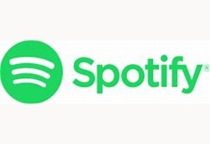

Vấn đề của Spotify và áp dụng Blockchain.

Spotify là ứng dụng streaming âm nhạc trực tuyến , liên tục bị kiện vì vi phạm bản quyền:

5/2017 : bị các nhạc sĩ Mỹ tố cáo vi phạm bản quyền, đền bù 43 triệu USD

3/2018 : bị Wixen Music đòi bồi thường 1.6 tỷ USD cho hơn 10000 ca khúc Spotify stream mà không có bản quyền

6/2020 : bị nhạc sĩ David Lowery đòi bồi thường 150 triệu USD vì sử dụng nhạc không giấy phép

9/2020 : Spotify AB bị Vie Channel đòi bồi thường 9.5 tỷ VND vì vi phạm bản quyền 19 bài hát thuộc chương trình Rap Việt.

Dù đã cố gắng hêt sức nhưng do cơ chế hoạt động của nền âm nhạc Mỹ, bị chậm trễ so với xu hướng công nghệ, tạo ra những bất cập trong công đoạn truy vấn tác giả và ca sĩ.

Do các ca khúc sau khi được sáng tác, các nhạc sĩ đã bán cho các bên trung gian đứng ra để thu mua và quả lý quyền sở hữu trí tuệ. Sau đó các bên trung gian lại bán lại cho các hãng thu âm. Rồi các hãng thu âm tiếp tục phối hợp với các ca sĩ , ekip về âm nhạc để tạo ra các sản phẩm hoàn chỉnh. Và được bán lại cho các công ty như Spotify… Sau đó việc các sản phẩm đến với người nghe, Spotify sẽ phải trả một phần lợi nhuận được gọi là phí truyền thông. Tuy nhiên theo luật pháp Mỹ và một vài quốc gia thì phí bản quyền bao gồm phí truyền thông và phí tái bản. Phí tái bản sẽ được Spotify thuê công ty HFA ( Harry Fox Agency) để truy vấn tác giả của sản phẩm để có thể thực hiện trả phí bản quyền.

Vì làm việc với quá nhiều quốc gia dẫn đến lượng ca khúc trên các nền tảng được cung cấp rất lớn. Nên Spotify không thể truy vấn tác giả kịp thời cho các tác phẩm mới đúng lúc. Và vì vậy Spotify đã vi phạm quyền sở hữu trí tuệ.

Vấn đề dữ liệu về quyền sở hữu âm nhạc được lưu trữ rất giải giác. Phương pháp giải quyết được đề cập chính là lưu trữ dữ liệu tập chung nhưng với lượng ca sĩ , tác giả rất lớn nên không có bất kì tổ chức hay cá nhân nào đứng ra để xây dựng một hệ thống lưu trữ tập chung. Nhưng Blockchain lại khác, là một cơ sở dữ liệu phi tập chung, vì không thuộc quyền sở hữu của bất kì tổ chức hay cá nhân nào. Mà được sở hữu bởi rất nhiều người, cứ mỗi người tham gia sẽ làm cho cơ sở trở nên lớn hơn và tăng độ tin cậy.

Từ đó nhận thấy tiềm năng, Spotify đã mua lại một công ty tên mediachain một startup về nền tảng công nghệ blockchain để giải quyết vấn đề bản quyền. Các nhạc sĩ với mỗi sản phẩm mới đều trực tiếp lưu lại dữ liệu về bản nhạc tại mediachain. Đồng thời hệ thống blockchain cho phép người sử dụng có thể trả phí nghe nhạc trên từng bản nhạc mà mình nghe, với các hợp đồng thông minh tự đông, cho phép người dùng có thể trả phí từ ví điện tử cho nhà sản xuất âm nhạc, người sản xuất.

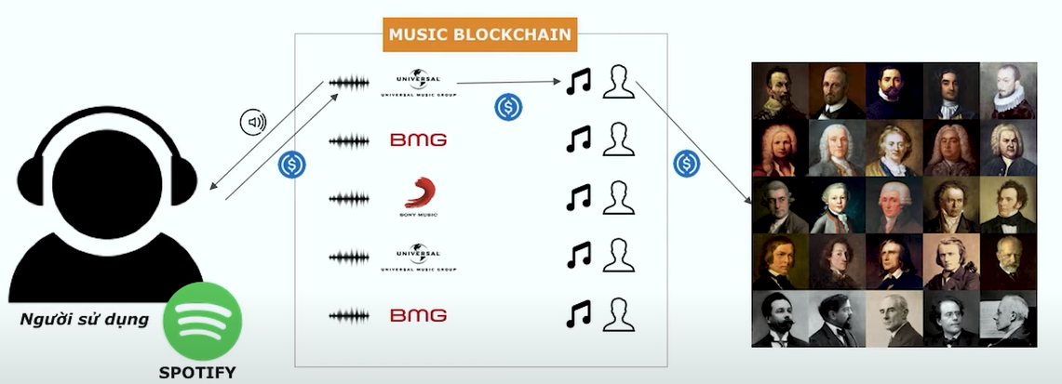

Phân vân về việc thêm vào sẽ thừa thãi.

**3.Nền tảng thử nghiệm thanh toán điện tử.**

**1. Lý do và ưu điểm.**

Cùng với quá trình phát triển nhanh chóng của Internet, các dịch vụ công nghệ thông tin cũng không ngừng có những bước tiến mới và mang lại nhiều lợi tích cho mọi mặt của xã hội. Tuy nhiên đồng hành với những mặt tích cực đó lại xuất hiện những tổn thất gây ảnh hưởng to lớn đến nền kinh tế cũng như xã hội do các cuộc tấn công mạng. Dẫn đến công cuộc cải tiến công nghệ, trong đó nền tảng blockchain được phát triển không chỉ nhằm tiết kiệm chi phí ngân hàng mà còn đảm bảo an toàn và xa hơn nữa là cash mạng hóa các giải pháp bảo mật.

Thanh toán điện tử trong thời gian qua đang trở thành một nhu cầu không thể thiếu trong giao dịch của các tổ chức tài chính cũng như của người dân. Lý do là bởi vì hình thức thanh toán này mang lại nhiều tiện lợi vượt trội. Nhưng để đảm bảo cho thanh toán điện tử một cách an toàn thì các nhà phát triển dịch vụ phải sử dụng các nền tảng công nghệ có tính bảo mật cao. Trong số các công nghệ đó không thể không nhắc đến công nghệ BlockChain.

Với nhưng ưu việt nổi trội đã đề cập ở phần ưu điểm thì ứng dụng blockchain trong lĩnh vực ngân hàng, giao dịch điện tử là rất an và hiệu quả.

Công nghệ BlockChain thì việc thanh toán xuyên biên giới trở nên dễ dàng với ưu điểm như: nhanh, chi phí rẻ, đỡ các thủ tục hành chính, mạng lưới xuyên quốc gia khắp cả nước, chống gian lận, mọi thứ được tự động.

Bỏ qua những bất cập rõ ràng của cách thanh toán truyền thống, ta có mô hình logic khi thanh toán điện tử như sau

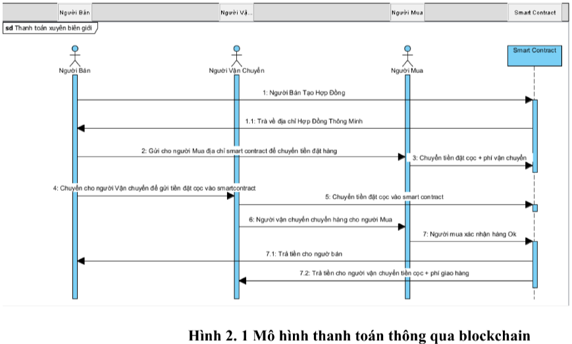

**2. Tiền kỹ thuật số.**

Đi kèm với thanh toán điện tử chúng ta sẽ cần thêm khái niệm của tiền số(tiền kỹ thuật số). Tiền số là một loại tiền tệ thể hiện tài sản của người sở hữu , cho phép giao dịch và chuyển giao quyền sở hữu không giới hạn. Loại tiền tệ này cũng có thể được sử dụng để mua hàng hóa, dịch vụ trong một cộng đồng nhất định. Điểm đặc biệt của tiền số là nó không tồn tại ở dạng vật chất mà lưu trữ trên mạng máy tính.

Với tính chất:

- Không thể giả mạo

- Mạng lưới các máy tính ngang hàng

- Xử lý giao dịch theo cơ chế đồng thuận

- Lưu trữ dữ liệu dạng số cái phân tán không sửa, không xóa

- Được đảm bảo an hinh nhờ:

- Cấu trúc sổ chia thành block kết nối móc xích khó phá vỡ.

- Sử dụng các kỹ thuật mật mã chống giả mạo.

**4. Ví điện tử Metamask.**

1. Giới thiệu.

Metamask là ví Ethereum cho phép kết nối với chuỗi khối Ethereum. Có nghĩa là ta có thể sử dụng nó để quản lý, chuyển , nhận đồng ETH của mình , đồng thời cũng có thể sử dụng ví này để tương tác với hàng ngàn mã thông báo ERC20 đang phát triển trên BlockChain Ethereum.

Metamask cũng cung cấp cho chúng ta quyền truy cập vào thế giới của website phi tập trung bằng cách cho phép sử dụng một số Ethereum Dapps thông qua nó.

2. Tính năng nổi bật.

* Sử dụng mã nguồn mở.
* Ví Metamask là ví HD. Ưu điểm là thực hiện backup cặp khóa công khai hay riêng tư với tốc độ nhanh và đơn giản hóa công việc.
* Dễ sử dụng.Từ giao diện đến dịch vụ tiền điện tử
* Hỗ trợ khách hàng.
* Giao diện người dùng đơn giản

3. Độ an toàn.

Từ thời điểm chính thức đưa vào sử dụng năm 2016 và tính với thời điểm hiện tại, chưa từng có trường hợp nào bị tấn công khiến mất tiền được ghi nhận. Ví sử dụng các cài đặt sao lưu HD và bản thân các nhà phát triển cũng cam kết thường xuyên cập nhật mã nguồn mở để đảm bảo ví luôn trong trạng thái bảo mật tốt nhất.

Cho phép quản lý danh tính. Khi một Dapp muốn chạy một giao dịch và viết trên Blockchain Ethereum, nó cung cấp cho người dùng một giao diện tính bảo mật.

4. Đặc tả chức năng.

Chức năng đặt hàng

Chức năng chuyển tiền đặt cọc

Chức năng xác nhận người mua hàng đã nhận hàng

Chức năng xác nhận hàng hỏng

Chức năng phân xử nếu 2 bên không tự thỏa thuận được

Chức năng kết nối với trạm BlockChain

Chức năng theo dõi smart contact

Các nguồn thông tin

<https://testerpro.vn/coursera-la-gi-cac-khoa-hoc-cua-coursera/>

<https://en.wikipedia.org/wiki/Coursera>

<https://techcrunch.com/2017/04/26/spotify-acquires-blockchain-startup-mediachain-to-solve-musics-attribution-problem/>

<https://en.wikipedia.org/wiki/Spotify>

<https://en.wikipedia.org/wiki/Blockchain>

<https://thecoindesk.com/blockchain-la-gi-tim-hieu-ve-cong-nghe-blockchain-tu-a-z/>

dlib.ptit.edu.vn/flowpaper/simple_document.php?subfolder=66/44/82/&doc=6644824802114392271299810001858387782&bitsid=5a101512-efea-408c-86c9-0d0681d5e362&uid=ce4ee037-cf4d-4d4c-a6b8-9b012a348c94